

**"Міндетті техникалық байқаудан өткені туралы куәлік бланкісінің нысанын бекіту туралы" Қазақстан Республикасы Көлік және коммуникация министрінің 2011 жылғы 16 ақпандағы № 73 бұйрығына өзгеріс енгізу туралы**

***Күшін жойған***

Қазақстан Республикасы Көлік және коммуникация министрінің 2012 жылғы 9 ақпандағы № 68 Бұйрығы. Қазақстан Республикасы Әділет министрлігінде 2012 жылы 24 ақпанда № 7433 тіркелді. Күші жойылды - Қазақстан Республикасы Инвестициялар және даму министрінің м.а. 2015 жылғы 5 ақпандағы № 110 бұйрығымен

      Ескерту. Бұйрықтың күші жойылды - ҚР Инвестициялар және даму министрінің м.а. 05.02.2015 № № 110 бұйрығымен.

     «Жол жүрісі қауіпсіздігі туралы» Қазақстан Республикасы 1996 жылғы 15 шілдедегі Заңының 7-1-бабының 4) тармақшасына сәйкес**БҰЙЫРАМЫН:**  
      1. «Міндетті техникалық байқаудан өткені туралы куәлік бланкісінің нысанын бекіту туралы» Қазақстан Республикасы Көлік және коммуникация министрінің 2011 жылғы 16 ақпандағы № 73 бұйрығына (Қазақстан Республикасының нормативтік құқықтық актілердің мемлекеттік тіркеу тізілімінде № 6786 тіркелген, «Егемен Қазақстан» газетінде 2011 жылғы 11 наурыздағы № 76-80 (26482) жарияланған) мынадай өзгеріс енгізілсін:  
      көрсетілген бұйрықпен бекітілген міндетті техникалық байқаудан өткені туралы куәлік бланкісінің нысанын, осы бұйрыққа қосымшаға сәйкес редакцияда жазылсын.  
      2. Қазақстан Республикасы Көлік және коммуникация министрлігінің Көліктік бақылау комитеті (Ә.Н.Барменқұлов) Қазақстан Республикасының заңнамасында белгіленген тәртіппен осы бұйрықтың Қазақстан Республикасы Әділет министрлігінде мемлекеттік тіркелуін қамтамасыз етсін.  
      3. Осы бұйрықтың орындалуын бақылау Қазақстан Республикасының Көлік және коммуникация вице-министрі Қ.Б.Әбсаттаровқа жүктелсін.  
      4. Осы бұйрық жариялауға жатады және 2012 жылғы 1 сәуірден бастап қолданысқа енгізіледі.

*Министр                                   А. Жұмағалиев*

Қазақстан Республикасы    
Көлік және коммуникация   
министрінің         
2012 жылғы 9 ақпандағы    
№ 68 бұйрығына        
қосымша

Бланктің нысаны

**Міндетті техникалық байқаудан өткені туралы куәлік**

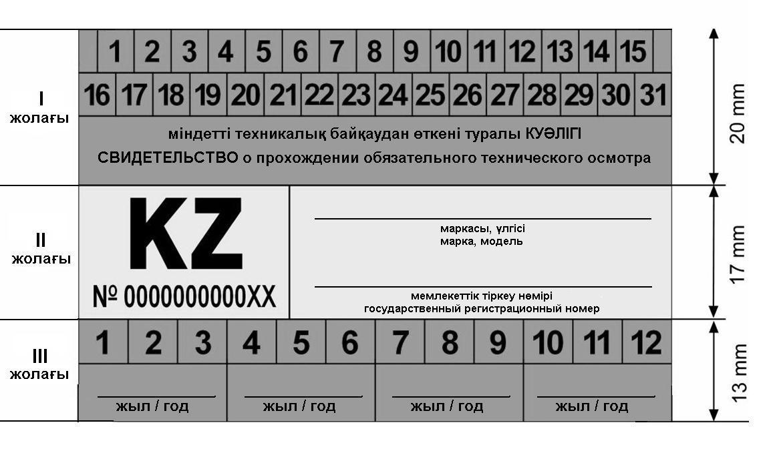

      Ескерту: бланк 50x78 мм көлемінде тікбұрыш түрінде жасалады.  
      Бланктің I және III жолағының түс палитрасы көгілдір түсті, II жолағының түс палитрасы сары түсті болады.

© 2012. Қазақстан Республикасы Әділет министрлігінің «Қазақстан Республикасының Заңнама және құқықтық ақпарат институты» ШЖҚ РМК